附件1：
聊城大学网上办事大厅全景教学空间使用申请流程说明

一、流程概述
全景教学空间面向全校教工开放，经审批后使用。主要用于示范教学、专家讲座、思政课堂、直播教学、虚拟VR教学等。
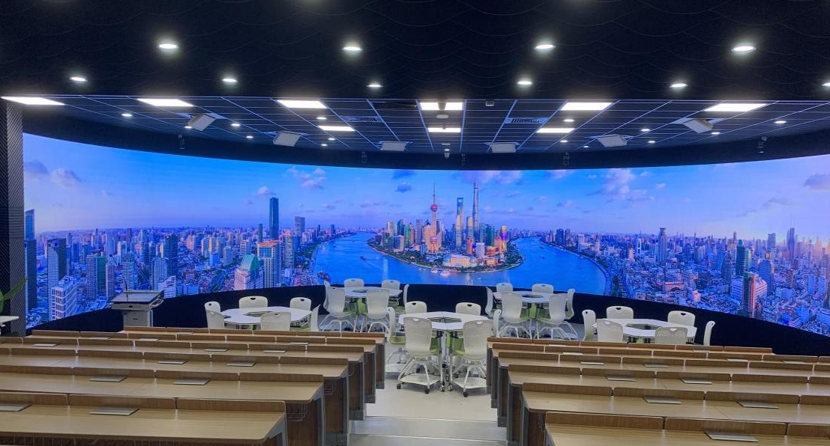
二、办理流程
1.申请人填写并提交申请表单。其中申请人须为本校教职工。
2.教务处管理员进行初审，并提交审核意见。
3.教务处分管领导进行终审。
4.管理员为申请人分配随机开锁密码。
三、制度依据
《聊城大学全景教学空间管理制度》
四、流程图
五、注意事项
1.使用全景教学空间前，使用者应完成使用培训。
2.使用过程中，应维持教室内设备完好，环境干净整洁。
3.使用结束后，使用者应负责关闭设备电源及门锁。
联系人：耿庆军，8239020

